Langkah 1: Sila klik pada pautan xxxxxxxxxx. Paparan laman SPSLite dipaparkan. Kemudian, klik pada butang “Free Trial/Login” seperti di bawah.
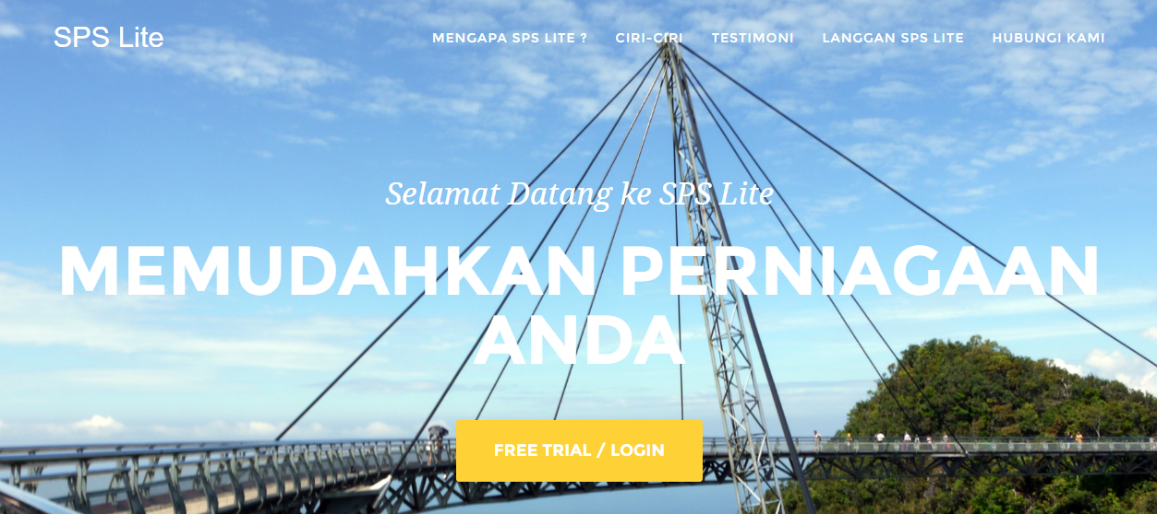

Langkah 2: Untuk menggunakan sistem ini, anda dikehendaki untuk mendaftar. Klik pada pautan “Sign Up Here/ Daftar Di Sini”. Kemudian, paparan pendaftaran dipaparkan.
Bagi yang telah mendaftar, anda boleh langkau proses pendaftaran. Anda hanya perlu memasukkan alamant e-mail dan kata laluan yang telah di daftarkan.

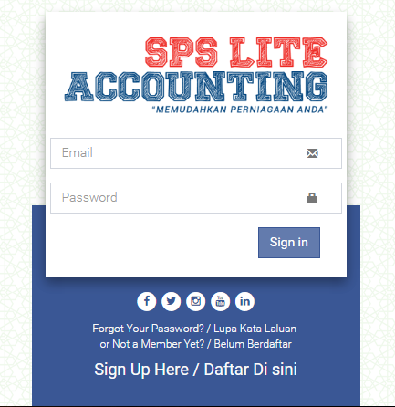

Langkah 3: Masukkan maklumat seperti yang di minta. Bagi jenis perniagaan, anda boleh pilih dari senarai. Selepas maklumat lengkap, klik butang “Save” bagi penyimpanan maklumat. Mesej pemberitahuan maklumat berjaya disimpan akan dipaparkan.
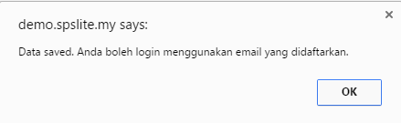
Pastikan anda membuat salinan E-mail dan Kata Laluan bagi tujuan rujukan anda.
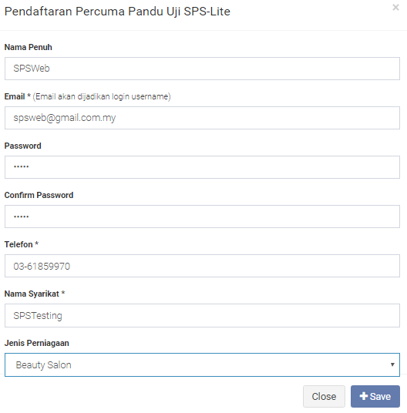

Langkah 4: Masukkan alamat e-mail dan kata laluan seperti yang di daftarkan. Kemudian, klik butang “Sign-In”.
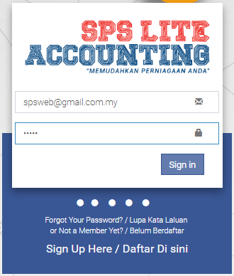

Langkah 5: Paparan utama akan di paparkan. Sebelum meneruskan ke proses seterusnya, anda perlu mengemaskini maklumat syarikat. Anda perlu membuat pengesahan Jenis Industri , Jenis Perniagaan dan juga tarikh mula perniagaan.
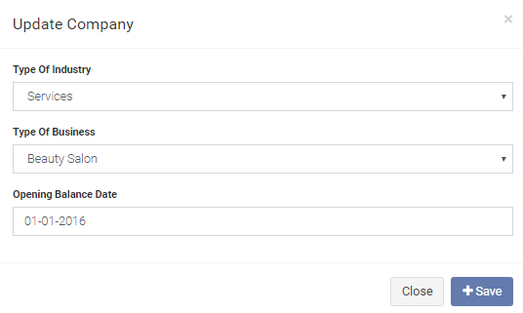

Langkah 6: Paparan utama akan di paparkan. Sila klik pada menu Tetapan dan pilih menu Setup Personal Web. Anda perlu mengemaskini maklumat syarikat, pendaftaran nama laman sesawang
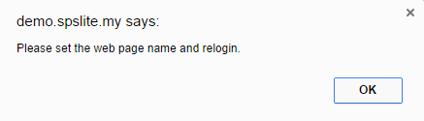
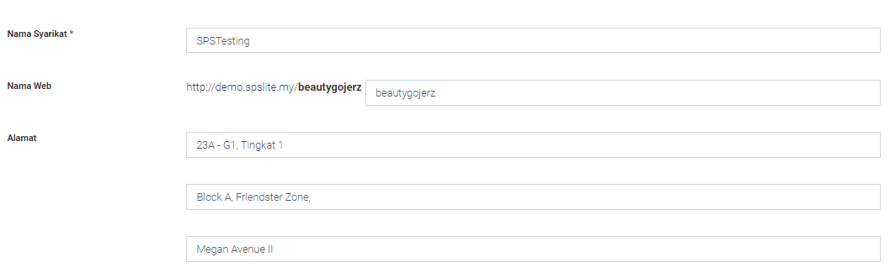

Bahagian A : Mengemaskini paparan utama
Selepas tetapan maklumat syarikat dikemaskini, paparan web admin (pentadbir laman web) akan dipaparkan. Di bahagian ini, pentadbir laman sesawang perlu membuat pengemaskinian maklumat yang hendak dipaparkan untuk tujuan promosi dan sebagainya.
- Cara mengemaskini Info Syarikat
- Klik pada nama sementara SPS Lite.
- Kotak mesej gesaan “Kemaskini Info Syarikat” akan dipaparkan.
- Di ruangan Nama Syarikat, tukar nama syarikat anda (Rujuk Gambarajah)
- Untuk menukar gambar background, klik butang Upload. Kemudian, pilih gambar dari fail simpanan anda. Kemudian, klik butang Save.
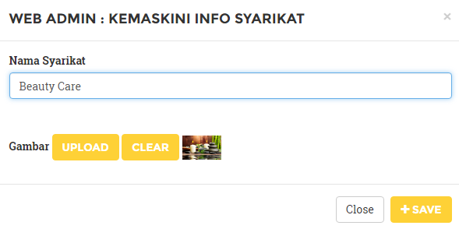

- Cara mengemaskini Menu Utama
- Klik pada paparan menu utama
- Kotak mesej gesaan “Kemaskini Menu Utama” dipaparkan.
- Anda dibenarkan untuk membuat tetapan lima menu utama. Sebagai contoh :-
  - Our Services
  - Our Packaging & Pricing
  - Testimoni
  - Promotion & Gift
  - Hubungi Kami
- Kemudian, klik butang Save.
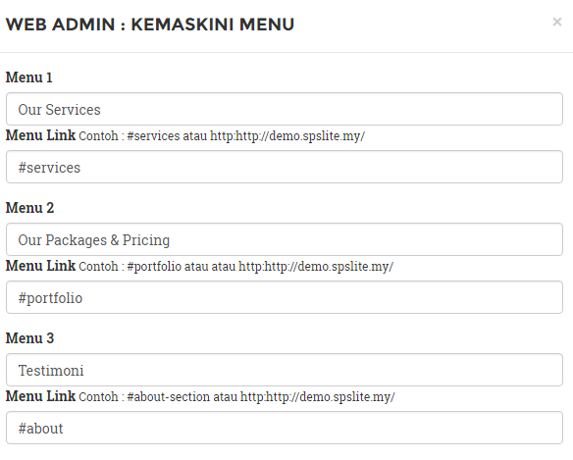

- Cara mengemaskini Muka Utama
- Klik pada kapsyen sementara “Selamat Datang ke SPS Lite”
- Kotak mesej gesaan “Kemaskini Muka Utama” dipaparkan.
- Masukkan makumat seperti berikut:-
      - Mesej Selamat Datang
      - Moto
      - Tajuk Butang (Jika tiada perubahan, boleh kosongkan bahagian ini)
      - Untuk pautan butang, anda tidak digalakkan untuk memadam atau mengemaskini url yang sedia ada.
- Kemudian, klik butang Save.

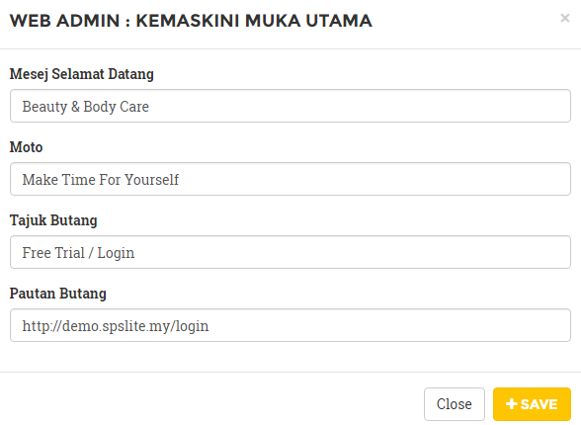

Berikut adalah hasil paparan laman sesawang untuk bahagian A bagi paparan menu utama.


Bahagian B: Mengemaskini Perkhidmatan/Produk dan Kelebihan
Seterusnya, anda perlu mengemaskini maklumat mengenai perkhidmatan/produk dan juga kelebihan yang ditawarkan oleh pihak syarikat.
- Cara Mengemaskini Tajuk Perkhidmatan dan Kelebihan
- Klik pada tajuk “Mengapa SPS Lite?”
- Kotak mesej gesaan akan dipaparkan.
- Masukkan tajuk perkhidmatan dan keterangan. (Rujuk gambarajah).
- Kemudian, klik butang Save.
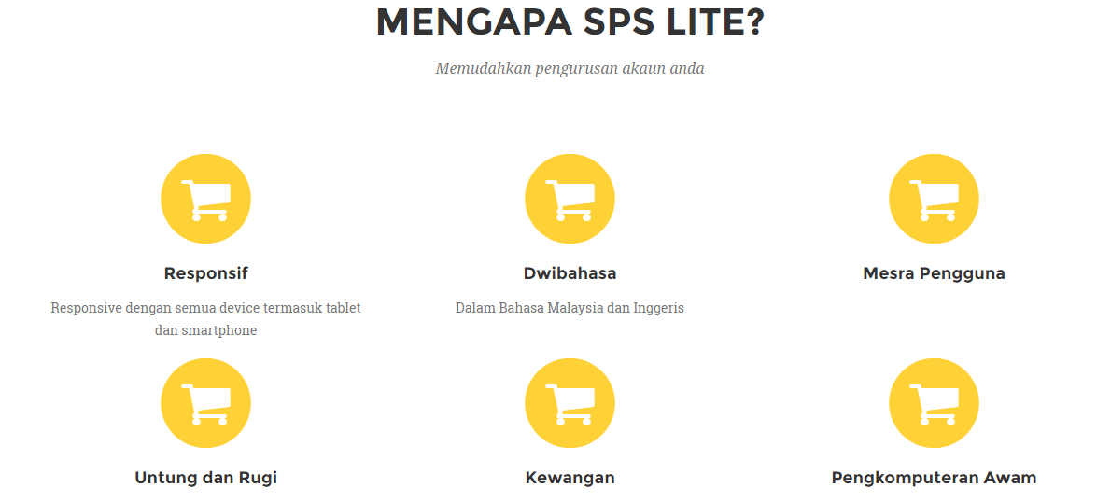
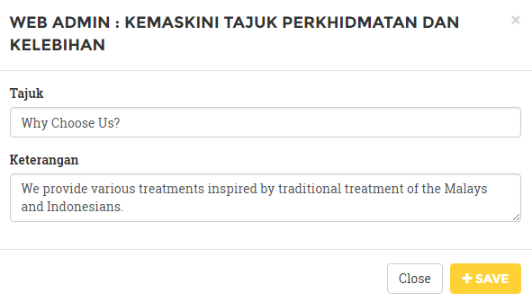

- Cara mengemaskini perkhidmatan/produk dan kelebihan
- Klik pada tajuk
- Kotak mesej gesaan akan dipaparkan.
- Masukkan tajuk perkhidmatan/produk dan keterangan. (Rujuk gambarajah).
- Kemudian, klik butang Save.
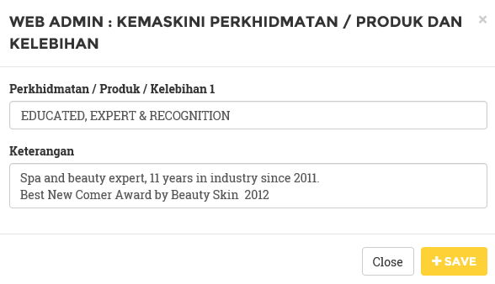

Berikut adalah hasil paparan laman sesawang untuk bahagian B bagi paparan perkhidmatan/produk dan kelebihan.
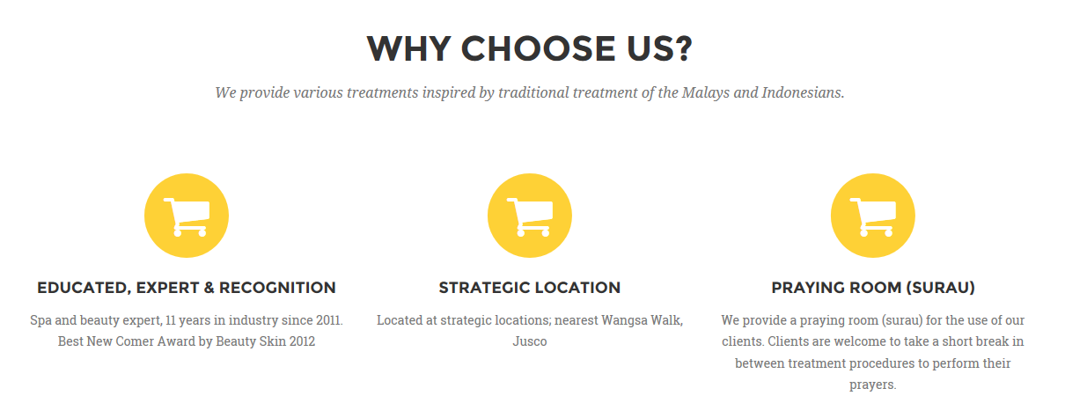

5.1 Cara mengemaskini maklumat produk
- Klik pada tajuk
- Kotak mesej gesaan akan dipaparkan.
- Masukkan tajuk perkhidmatan/produk dan keterangan. (Rujuk gambarajah).
- Di bahagian Keterangan, masukkan maklumat terperinci mengenai produk/perkhidmatan.
- Untuk memuatnaik gambar produk, klik butang Upload.
- Kemudian, klik butang Save.
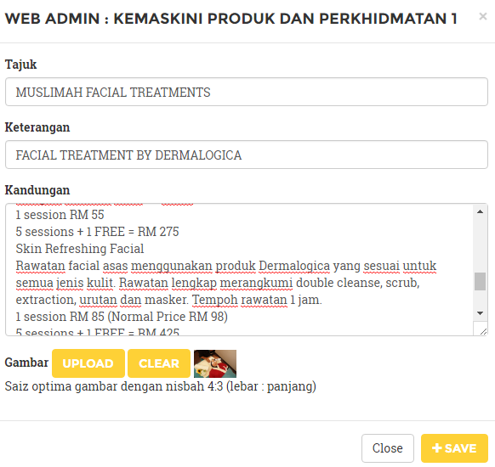
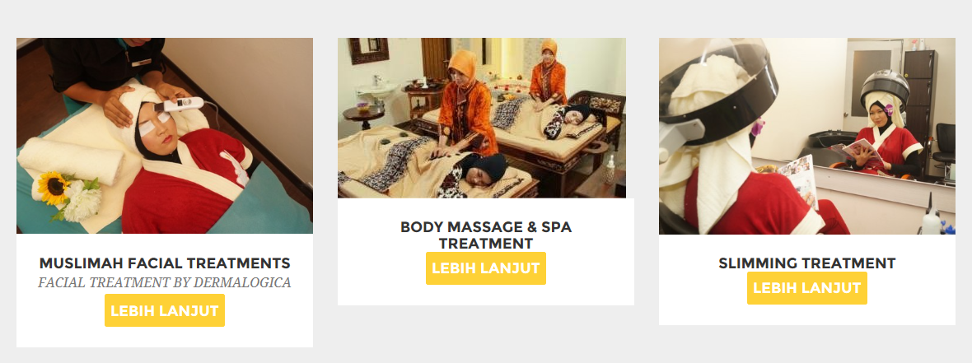

Bahagian C: Cara mengemaskini testimonial pelanggan
Seterusnya, anda perlu mengemaskini maklumat testimonial daripada pelanggan yang pernah berpengalaman menggunakan produk/perkhidmatan yang ditawarkan.
- Cara mengemaskini Testimonial
- Klik pada tajuk testimonial
- Kotak mesej gesaan “Kemaskini Testimonial” akan dipaparkan.
- Masukkan Tajuk Tambahan sekiranya ada.
- Masukkan maklumat keterangan.
- Masukkan tajuk penutup.
- Kemudian, klik butang Save.
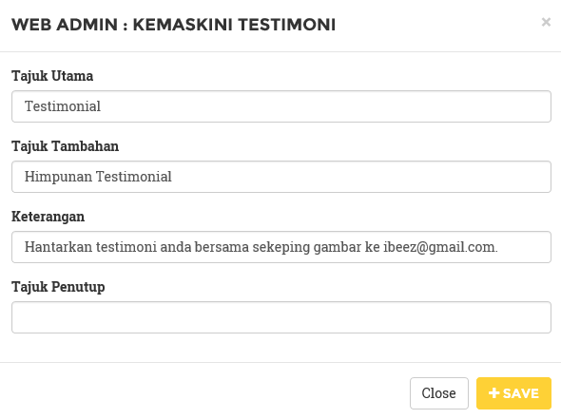

6.1 Cara mengemaskini Testimonial
- Klik pada tajuk/pemberi testimonial
- Kotak mesej gesaan “Kemaskini Testimonial 1” akan dipaparkan.
- Masukkan tajuk/nama pemberi testimonial
- Masukkan Tajuk Tambahan sekiranya ada.
- Masukkan maklumat keterangan.
- Untuk memuatnaik gambar pemberi, klik butang Upload.
- Kemudian, klik butang Save.

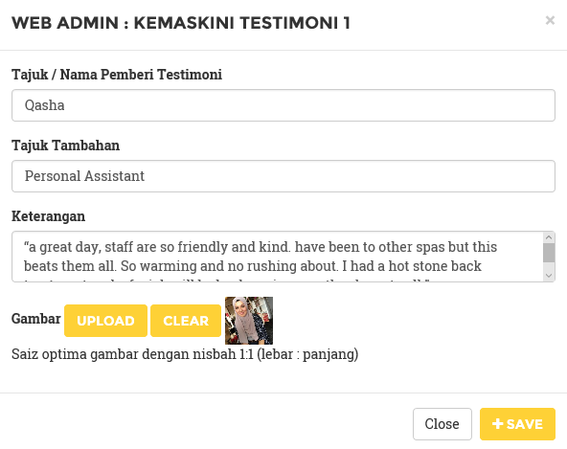

Bahagian D: Cara mengemaskini kumpulan/pakej/promosi
- Cara mengemaskini kumpulan/pakej/promosi
- Klik pada tajuk dan masukkan Tajuk Utama
- Masukkan maklumat keterangan dan maklumat penutup
- Kemudian, klik butang Save
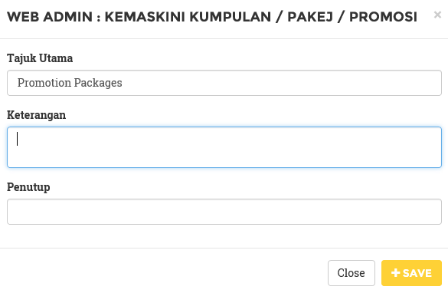
7.1 Cara mengemaskini maklumat kumpulan/pakej/promosi
- Klik pada tajuk dan masukkan tajuk baru.
- Masukkan maklumat keterangan.
- Masukkan pautan Twitter, Facebook dan Linked-In (Sekiranya ada).
- Untuk memuatnaik gambar, klik butang Upload.
- Kemudian, klik butang Save.

